Популяция как форма существования видов в природе.
Изучите теоретический материал.
Самые заботливые по отношению к своим жертвам хищники – львы. Охотничья территория льва состоит из нескольких участков. Гигантские кошки постоянно перемещаются между ними. Если охота была неудачной, то хищники идут испытать счастье в другом месте. Но и при успешной охоте львы уходят на расстояние около пяти километров. Это необходимо, чтобы успокоить травоядных – их будущую добычу, оставшуюся в живых. Продолжение охоты на том же самом месте привело бы к усилению стресса, тревожности и осторожности зебр и антилоп, а будущие вылазки стали бы значительно труднее. Так в результате взаимодействия популяции хищников и травоядных на протяжении сотен тысяч лет достигли гармонии.
Виды в природе всегда существуют в форме популяций. Взаимодействие между видами осуществляют особи различных популяций. Длительные биотические связи выстраиваются в биоценозах только между популяциями.
Популяция – это группа особей одного вида, существующая некоторое продолжительное время на определенной территории. Любой вид состоит из популяций, потому что занимаемое им на земном шаре пространство или ареал – неоднородно по условиям, и это проявляется на равномерности распределения вида.
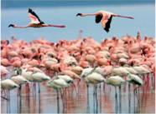
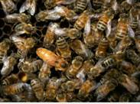
Популяция – это форма существования видов в природе. Разные виды популяций связаны между собой постоянно либо эпизодически, перемещением или заносом их зачатков (семян, спор и т.д.).
Результаты взаимодействия и популяций разных видов сообщества различны. Так, например, хищники являются своего рода оздоровителями и санитарами популяций жертв .
Уничтожая в первую очередь больных и слабых, они, таким образом, ведут отбор на выживаемость вида и приобретение им более совершенных адаптаций.
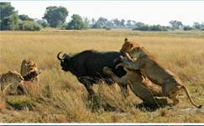
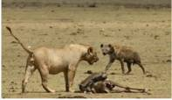
Контакт между особями хищника и его жертвы кратковременный, и заканчивается обычно гибелью последней. Связи же между популяциями хищника и жертвами длительны и постоянно поддерживаются обоими видами.
Осваивая определенную территорию и размножаясь на ней, представители популяции вступают между собой в разнообразные отношения. Популяция проявляет практически все формы биотических связей, но при этом превалируют конкуренция и мутуализм. Эти прямо противоположные взаимоотношения сложно сочетаются в пределах вида. Это явление можно рассмотреть на примере пространственных отношений в популяции.
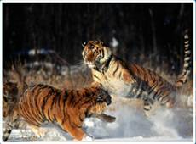
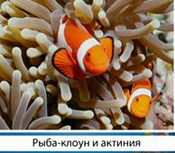
Каждый вид создает особую систему пространственных взаимоотношений. Для многих животных характерно так называемое территориальное поведение. Животные чувствуют себя хозяевами некоторого участка: живут на нем, собирают корм, выводят потомство, охраняют этот участок от вторжений соседей, при этом, в свою очередь, соседи обмениваются сигналами об опасности, контактируя друг с другом, и часто могут собираться на нейтральных территориях.
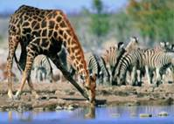
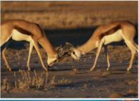
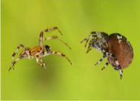
Подросшая молодежь ищет для себя новые участки обитания или занимает освободившиеся от старших. Вся пригодная территория оказывается поделенной, и ресурсы используются рационально и полностью.
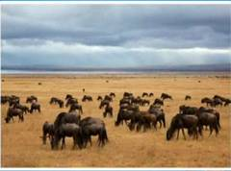
Система использования пространства строится не только на отношениях между особями популяций. В ее основе лежит как внутривидовая конкуренция, так и взаимопомощь – мутуализм.
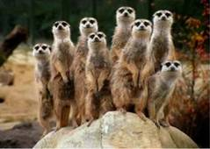
Каждая популяция одного вида является единой, целостной, и является надорганизменной живой системой, т.е. биосистемой. В зависимости от взаимодействия со средой, ее состояние может быть различным. Чтобы охарактеризовать популяцию, нельзя ограничиваться лишь описанием качеств отдельных ее особей. Нужны групповые характеристики, выражающие особенности существования популяции в данных условиях. Так, демографические показатели (от греч. «демос» – народ) отражают количество особей в популяции и возможности воспроизводства в данных экологических условиях. Все основные экологические характеристики популяции – количественные. Самая главная характеристика, на которую обращают внимание, – численность популяции.
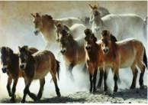
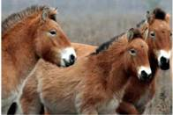
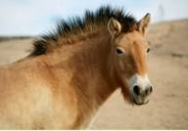
Численность популяции – количество особей в целом, которая находится в данной популяции. Численность сразу показывает благоприятные или нет условия проживания популяции на занимаемой территории.
Абсолютное число особей в каждой популяции считать чаще всего бывает нелегко, например, число всех мышей в поле или щук в озере. Поэтому используют другой показатель – плотность популяции. Она отражает среднее число особей, приходящихся на условно выбранную единицу пространства (их легко учесть: квадратный метр, квадратный километр площади, или литр, кубометр объема и т.д.).
Соотношение особей по полу или возрасту отражает демографическую структуру популяции (половую и возрастную). Демографические показатели, такие как рождаемость, смертность и разница между ними, то есть выживаемость, важны для предсказания конкретных популяций.
Большое значение в определении судьбы популяции имеет ее возрастная структура. Состояние популяции сильно зависит от доли особей, приступивших к размножению, количества молодняка, а также процента особей, закончивших размножаться, и т. д.
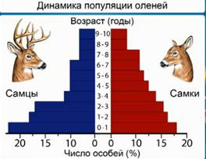
При выращивании животных и растений, сбережении редких видов в заповедниках, а также организации искусственных биоценозов, очень важно учитывать возрастную структуру популяции. Еще одной из важнейших характеристик популяции является ее пространственная структура, то есть взаимоотношение особей конкретной популяции на определенной территории. Это связано с использованием природных ресурсов, необходимых для жизни.
Популяции животных имеют разную структуру и по характеру взаимоотношений между отдельными особями.
У некоторых видов все особи живут в одиночку, встречаясь лишь на период размножения. У других популяции включают такие объединения, как семьи, стада, стаи или колонии со своими сложными связями. Эти особенности характеризуют так называемую поведенческую, или этологическую структуру популяции (от греч. «этос» – обычай, нрав и «логос» – учение).
Состояние популяций
Если в популяции многолетних деревьев большинство особей проходят все стадии развития, начиная от рождения и заканчивая смертью, то такая популяция считается нормальной и устойчивой. Если она представлена лишь в виде семян, зачатков или проростков, а цветущих и плодоносящих особей мало или их нет вовсе – это популяция внедряющего типа. Если же, наоборот, большинство особей – старые, уже не плодоносящие, то популяция, которую они образуют, является стареющей, и в ближайшем будущем выпадет из биогеоценоза.
Территориальное поведение
Территориальное поведение характерно для птиц в период выведения птенцов и строительства гнезда, для многих оседло питающихся, таких как мыши, сурки, суслики, соболи, куницы и т.д., для ящериц, рыб и даже членистоногих: на территории они чувствуют себя в безопасности, потому что прекрасно знают, где можно найти пищу, а где укрыться. Способы охраны участков у разных видов животных различны: прямая агрессия, драки, чаще просто агрессивные демонстрации угрозы либо звуки. Кочующие животные также закономерно используют пространство, они регулярно перемещаются по более обширным территориям и возвращаются на прежние места для восстановления там ресурсов. Кочуют животные только группами, стадами или стаями, так как в одиночку они не в состоянии успешно защищаться от хищников, попадая на новую территорию.
Вопросы:
1. Какие вы можете назвать способы взаимодействия между популяциями?
2. Что такое территориальное поведение?
3. Как изменяется численность популяций во времени?
4. Как можно охарактеризовать состояние популяции?

